PRESSEINFORMATION

Neue Aquasale Mühle mit Bio-Algen bringt Superfood in die heimische Küche

Heilbronn, im März 2019 | Die Meersalze von Aquasale schenken jeden Tag eine kleine Prise Unbeschwertheit
voller Lebensfreude, Genuss und Geselligkeit. Auch die neue Mischung aus grobem, naturbelassenem Meersalz und 10 % Algen aus kontrolliert biologischem Anbau, lädt zum unbeschwerten Genießen ein. Das Produkt enthält weder Trennmittel noch Geschmacksverstärker und ist für die vegane Ernährung geeignet. Die Mühle ist mit einem hochwertigen Keramikmahlwerk ausgestattet und sorgt damit für ein optimales Mahlergebnis.

Die Braunalge Wakame hat eine lange Tradition und gilt als Superfood in der modernen Küche. In Kombination mit dem groben Meersalz bringt sie eine sanfte Meeresbrise in jedes Gericht. Wie lecker mediterrane Unbeschwertheit mit dem Gemüse aus dem Meer schmecken kann, stellen die drei folgenden Rezepte unter Beweis.

- Bunter Tomatensalat mit Kichererbsen und Thymian
Der herrlich frische Tomatensalat mit einem Hauch Asien sorgt für Abwechslung im Gaumen. Dabei sorgt das Aquasale Meersalz mit Bio-Algen für den perfekten Feinschliff. Genau das Richtige für alle, die es leicht und unbeschwert lieben.

- Garnelen-Mango-Bowl
Frisch, knackig, bunt - Das ist die köstliche Garnelen-Mango-Bowl. Durch die Mischung von Reis, Meeresfrüchten, Obst, Gemüse und frischen Kräutern erhält man eine einzigartige Kombination, für die man viele neidische Blicke ernten wird.

- Rigatoni mit Thunfisch, roten Zwiebeln, Oliven und Petersilie
Das perfekte Gericht, wenn es mal wieder schnell gehen muss. Die leckere Pasta mit Thunfisch und frischen Zutaten ist im Nu gemacht und ist, egal ob mittags im Büro oder abends mit ihren Liebsten, eine gelungene Abwechslung auf dem Teller.

Bildmaterial
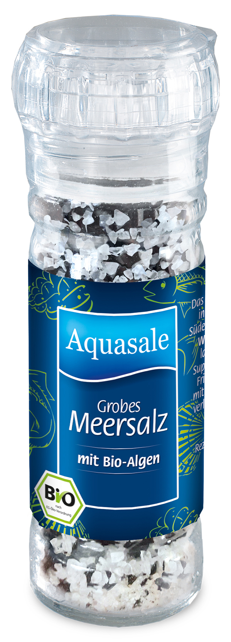
AQS_Algen-Muehle_75 g.jpg

Das neue Produkt sorgt für frischen Wind im Aquasale Sortiment und verleiht Fisch, Meeresfrüchten, Gemüse und Salat eine sanfte Meeresbrise.

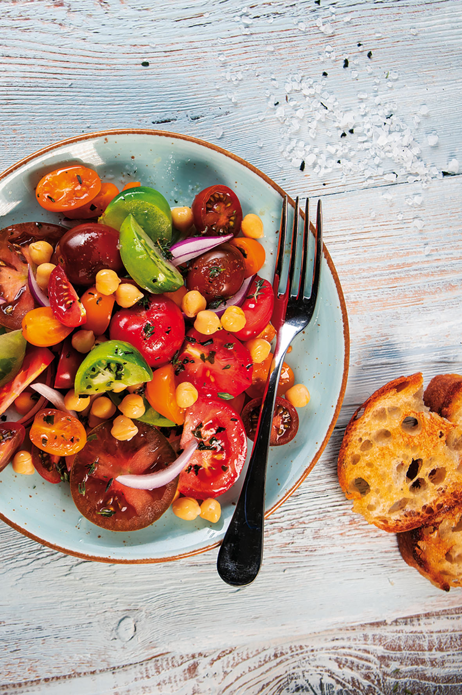 | 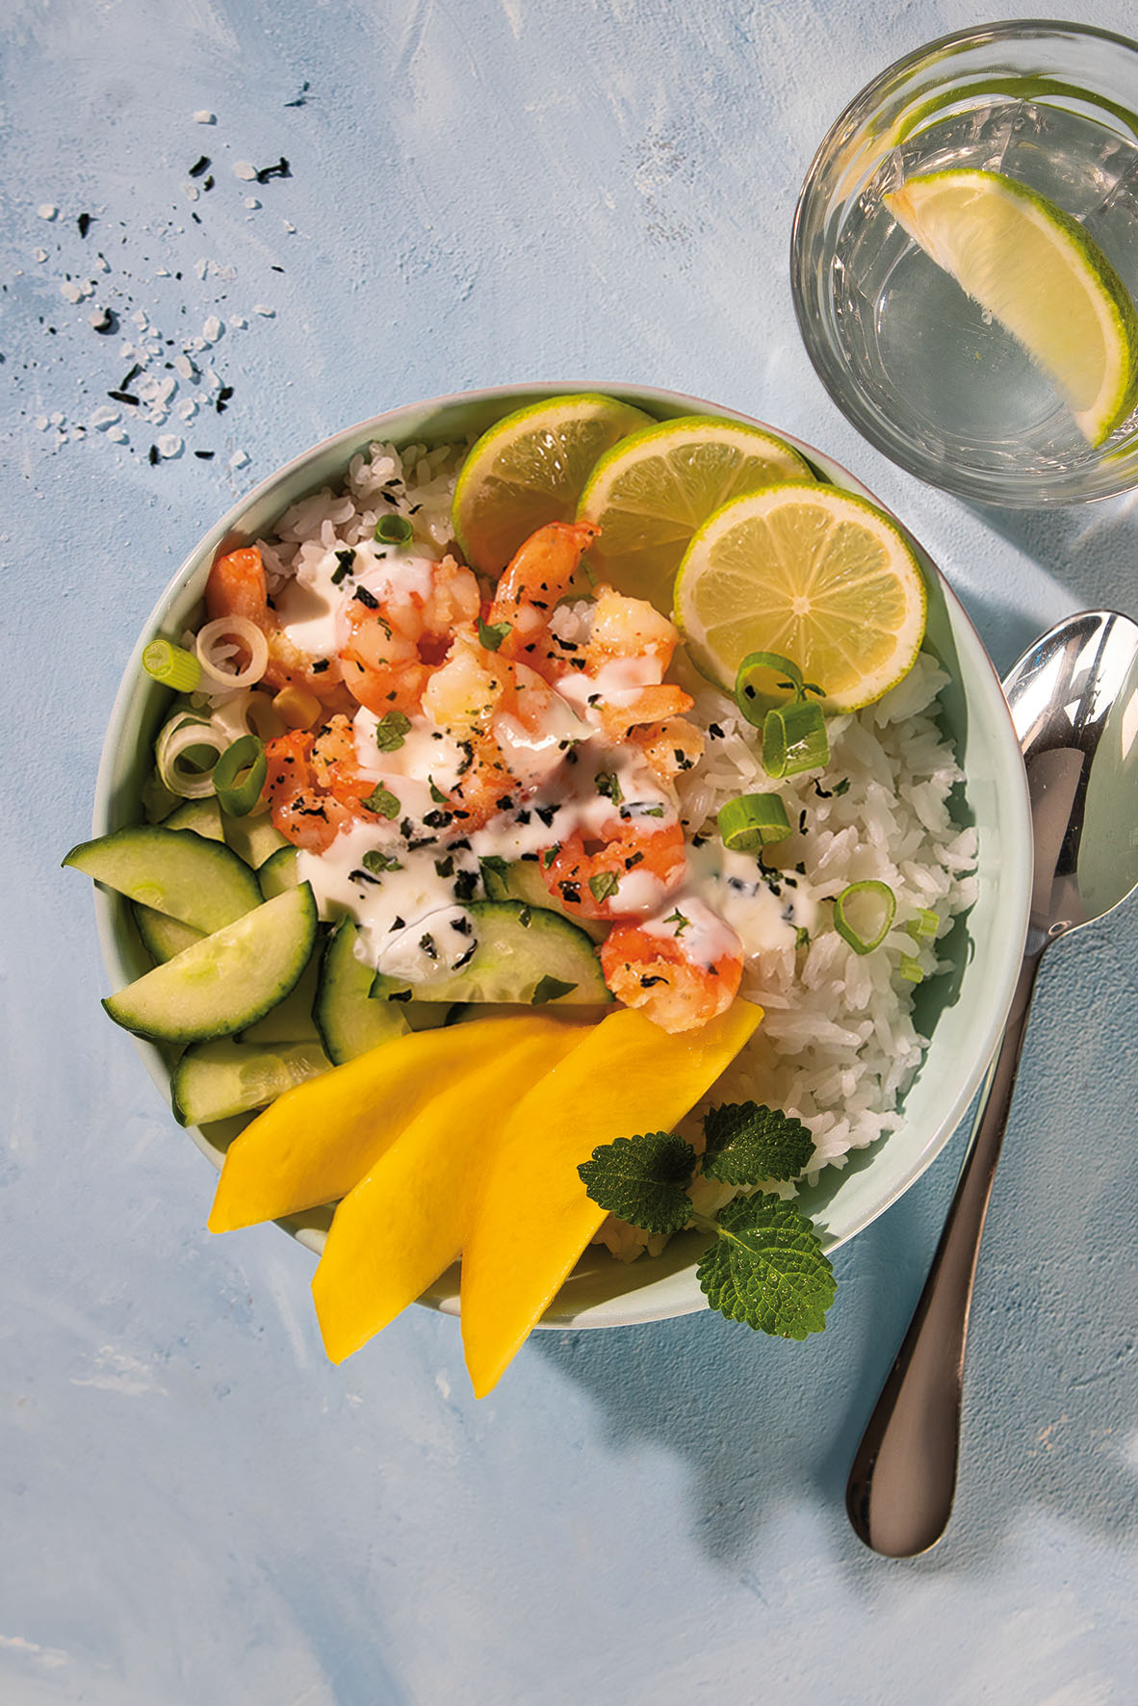
AQS_Bunter Tomatensalat.jpg  Das frische Sommergericht ist auch ideal für Veganer geeignet.  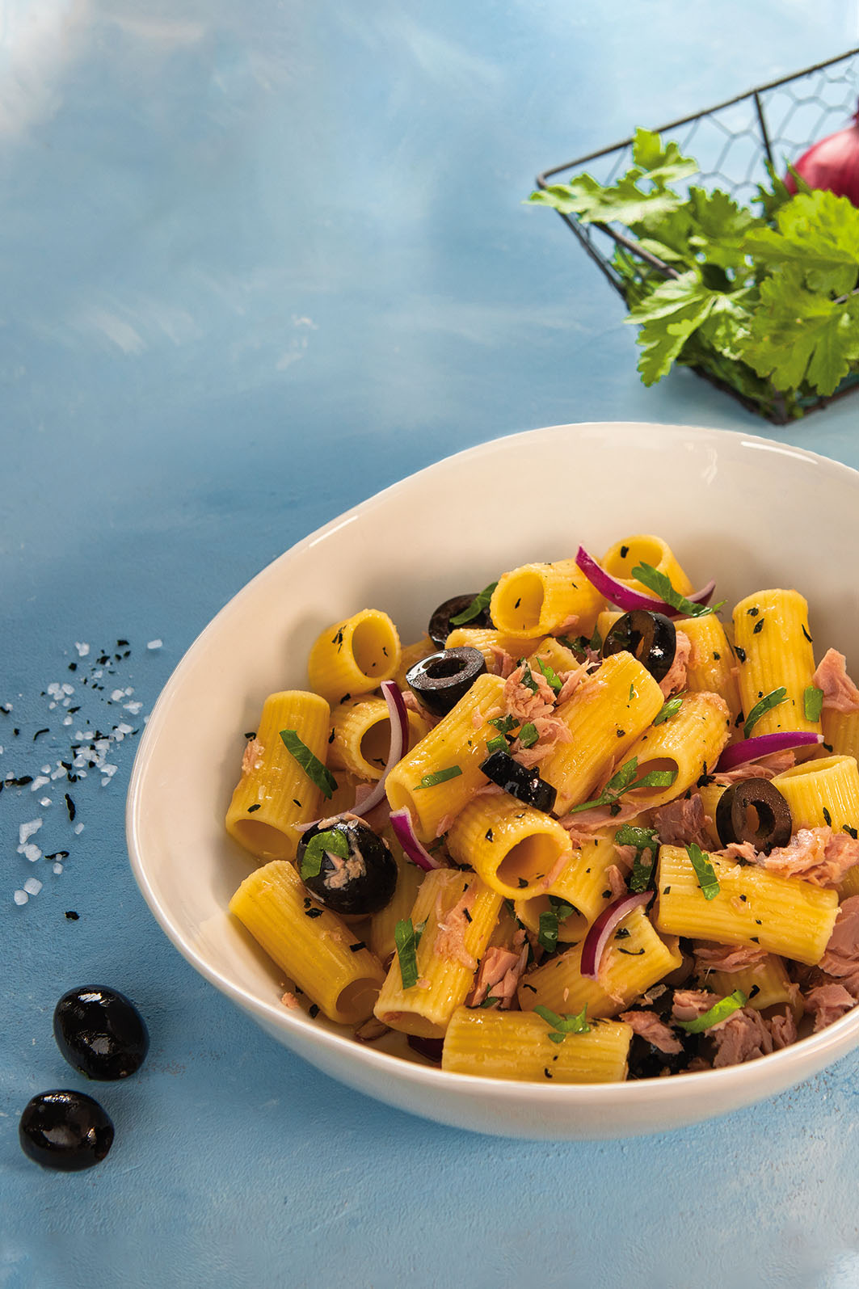  AQS_Rigatoni mit Thunfisch.jpg | AQS_Garnelen-Mango-Bowl.jpg  Der leckere Mix aus frischen Zutaten bringt Abwechslung und Farbe auf den Teller.
Ein Klassiker der schnellen Küche – verfeinert mit groben Meersalz mit Bio-Algen.

Über Aquasale
Aquasale, eine Marke der Südwestdeutsche Salzwerke AG, ist seit vielen Jahren Marktführer im deutschen Meersalzmarkt und steht für mediterrane
Unbeschwertheit. Das einzigartige Produktsortiment bietet Meersalz für
jeden Tag und Anlass und bringt damit das passende Lebensgefühl - ein Stück
Urlaub - in die moderne Küche. Das erste Aquasale Produkt wurde bereits 1985 angeboten, heute umfasst das breite Sortiment insgesamt neun Meersalzvariationen in verschiedenen Körnungen (Fleur de Sel, feines und grobes Meersalz), mit und ohne Ergänzung von z. B. Jod, Bio-Algen oder Bio-Kräutern (geprüft durch die Kontrollstellen DE-ÖKO-006 und DE-ÖKO-013 ABCERT AG). Mehr Informationen: www.aquasale.de

Bitte nehmen Sie bei Rückfragen, Interviewwünschen oder wenn Sie Bildmaterial benötigen Kontakt mit uns auf. Wir freuen uns über ein Belegexemplar.

Pressekontakt:
Südwestdeutsche Salzwerke AG
Julia Samer
Tel.: 07131 959-1836
E-Mail: Julia.Samer@salzwerke.de
www.aquasale.de

